Бюджет для граждан
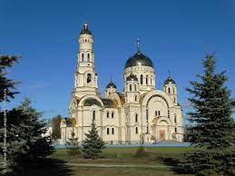
к решению Совета депутатов Атяшевского муниципального района Республики Мордовия «О бюджете Атяшевского муниципального района Республики Мордовия на 2023 год и на плановый период 2024 и 2025 годов»
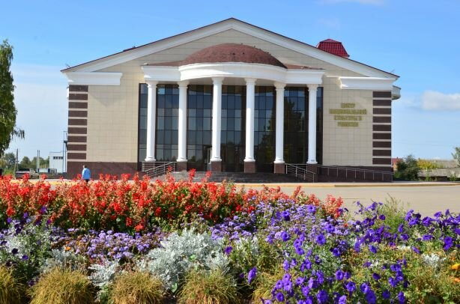
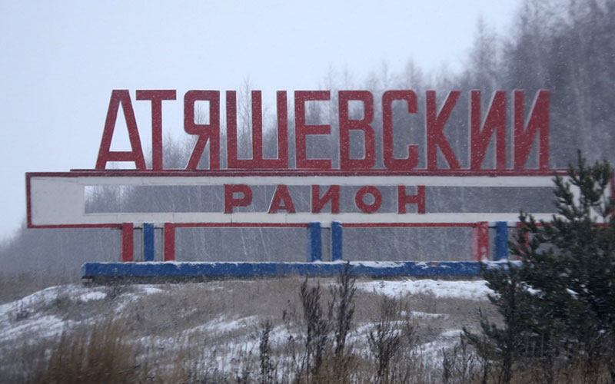
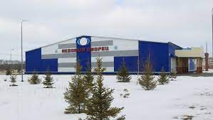
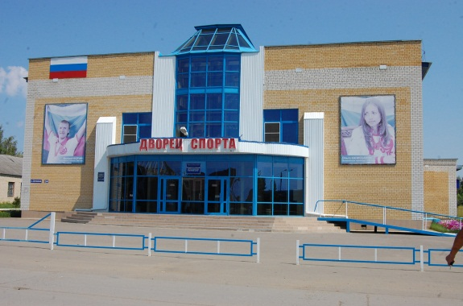


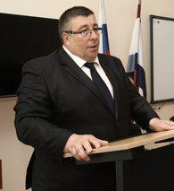

Обращение Главы Атяшевского муниципального района

Прокина Виктора Григорьевича

к жителям Атяшевского муниципального района

Республики Мордовия

Уважаемые жители Атяшевского муниципального района
Республики Мордовия!

Основным финансовым документом Атяшевского муниципального района Республики Мордовия является бюджет. Для ознакомления с его положениями разработана данная брошюра «Бюджет для граждан». Она создана специально для того, чтобы каждый заинтересованный пользователь, не имеющий специальных знаний в бюджетном законодательстве, мог в доступной форме ознакомиться со всеми этапами формирования и расходования бюджета Атяшевского муниципального района Республики Мордовия.
Надеемся, что представленные материалы будут полезными и интересными для всех граждан.

В.Г.Прокин, Глава Атяшевского муниципального района
Глоссарий
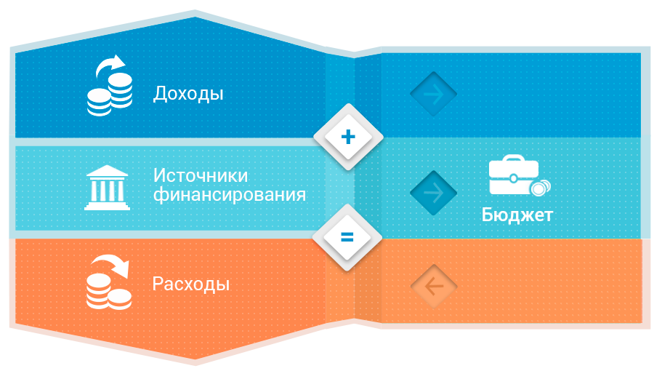
Бюджет – форма образования и расходования денежных средств, предназначенных для финансового обеспечения задач и функций государства и местного самоуправления

Бюджетная система – совокупность федерального бюджета, бюджетов субъектов Российской Федерации, местных бюджетов и бюджетов государственных внебюджетных фондов
Бюджетная система Атяшевского муниципального района Республики Мордовия

Бюджет 6 сельских поселений
бюджет Атяшевского муниципального района

Бюджет 1 городского поселения

Бюджетный процесс – ежегодное формирование и исполнение бюджета

В ходе бюджетного процесса проект бюджета проходит следующие стадии:
Составление

Рассмотрение и утверждение

Исполнение

Составление, рассмотрение и утверждение отчетности


Доходы – поступающие в бюджет денежные средства, за исключением средств, являющихся в соответствии с Бюджетным Кодексом источниками финансирования дефицита бюджета
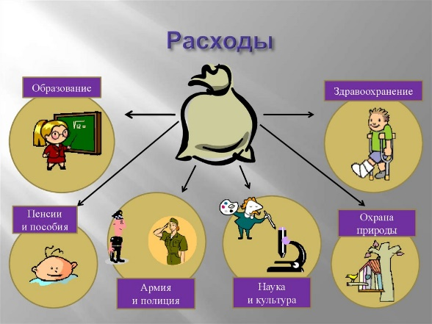

Расходы – выплачиваемые из бюджета денежные средства, за исключением средств, являющихся в соответствии с Бюджетным Кодексом источниками финансирования дефицита бюджета
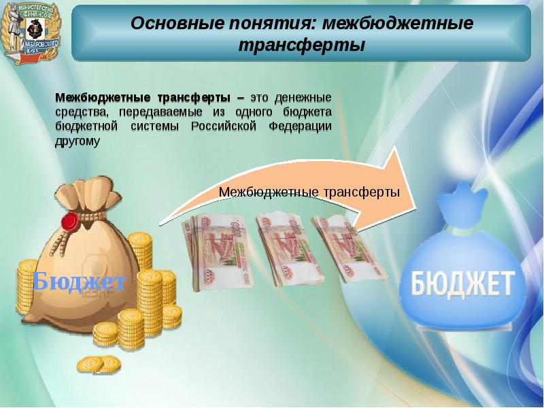

Межбюджетные трансферты – средства, предоставляемые бюджетом вышестоящего уровня бюджетной системы бюджету нижестоящего уровня бюджетной системы
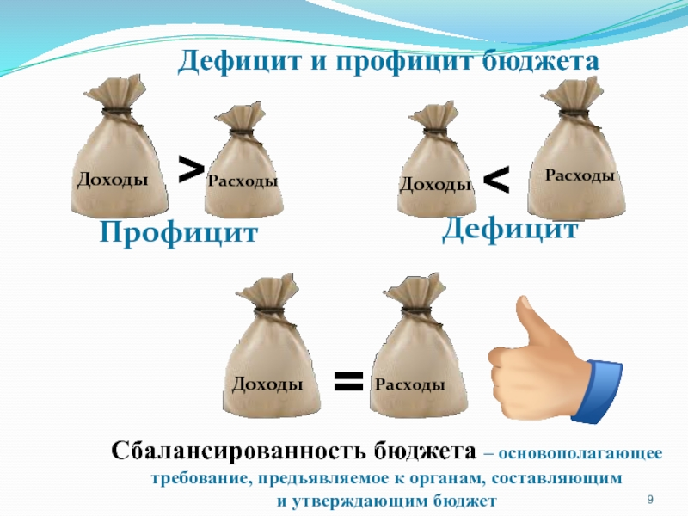

Профицит бюджета – превышение доходов бюджета над его расходами

Дефицит бюджета – превышение расходов бюджета над его доходами

Оглавление

- Основные социально-экономические показатели Атяшевского муниципального района Республики Мордовия

- Основные характеристики бюджета Атяшевского муниципального района Республики Мордовия

- Доходы Атяшевского муниципального района Республики Мордовия

- Расходы Атяшевского муниципального района Республики Мордовия

- Контактная информация для граждан

Основные социально-экономические показатели Атяшевского муниципального района Республики Мордовия

Оценка численности населения
Атяшевского муниципального района
Республики Мордовия

15 400 чел.
по состоянию на 01.12.2022 г.

Основные показатели
социально-экономического развития
Атяшевского муниципального района Республики Мордовия за 2022-2024 гг.
и прогноз до 2025 года
 | Ед.  изм. | 2022 г. оценка | Прогноз на 2023 г. | Прогноз на 2024 г. | Прогноз на 2025 г.
Объем промышленного производства всего | тыс.руб | 21307882 | 21909085 | 21912992 | 21917055
Индекс физического объема | в % к пред году | 99,6 | 102,8 | 100 | 100
Индекс-дефлятор | в % к пред году | 100,0 | 100 | 100 | 100
ООО "Мясоперерабатывающий комплекс Атяшевский"
Действующих ценах | тыс.руб | 21216148,0 | 21811423 | 21811423 | 21811423
Индекс физического объема | в % к пред году | 99,5 | 102,8 | 100 | 100
Индекс-дефлятор | в % к пред году | 100 | 100 | 100 | 100
Атяшевский участок "Системы жизнеобеспечения РМ"
Действующих ценах | тыс.руб | 18 554 | 16 640 | 17 306 | 17 998
Индекс физического объема | в % к пред году |  | 89,7 | 104 | 104
Индекс-дефлятор | в % к пред году | 100 | 100 | 100 | 100
Атяшевский РЭС
Действующих ценах | тыс.руб | 73 180 | 81 022 | 84 263 | 87 634
Индекс физического объема | в % к пред году | 94 | 110,7 | 104 | 104
Индекс-дефлятор | в % к пред году | 100 | 100 | 100 | 100
Объем реализованной отгруженной продукции (по прогнозируемому кругу предприятий) | тыс.руб | 21307882 | 21811423 | 21811423 | 21811423
Индекс физического объема | в % к пред году | 99,6 | 102,4 | 100 | 100
Индекс-дефлятор | в % к пред году | 100 | 100 | 100 | 100
ООО "Мясоперерабатывающий комплекс Атяшевский"
Действующих ценах | тыс.руб | 21216148,0 | 16 640 | 17 306 | 17 998
Индекс физического объема | в % к пред году | 99,5 | 0,1 | 104 | 104
Индекс-дефлятор | в % к пред году | 100 | 100 | 100 | 100
Атяшевский участок "Системы жизнеобеспечения РМ"
Действующих ценах | тыс.руб | 18 554 | 81 022 | 84 263 | 87 634
Индекс физического объема | в % к пред году |  | 436,7 | 104 | 104
Индекс-дефлятор | в % к пред году | 100 | 100 | 100 | 100
Атяшевский РЭС
Действующих ценах | тыс.руб | 73180 | 81022 | 84263 | 87634
Индекс физического объема | в % к пред году | 94 | 110,7 | 104 | 104
Индекс-дефлятор | в % к пред году | 100 | 100 | 100 | 100
ПРОИЗВОДСТВО
Зерно (в бункерном весе) | тонн | 144026 | 132201 | 120772 | 125552
в% к предыдущему году | % | 130,6 | 91,8 | 91 | 104
Сахарная свекла | тонн | 123900 | 148261 | 154561 | 154561
в% к предыдущему году | % | 95 | 119,7 | 104 | 100
Скот и птица-всего | тонн | 12920,1 | 12870 | 13220 | 13920
в% к предыдущему году | % | 102,6 | 99,6 | 103 | 105
в т ч в сельхозпредприятиях | тонн | 12500 | 12450 | 12800 | 13500
в% к предыдущему году | % | 103 | 99,6 | 103 | 105
в хозяйствах населения | тонн | 420 | 420 | 420 | 420
в% к предыдущему году | % | 90 | 100,0 | 100 | 100
Молоко-всего | тонн | 23800,3 | 25600 | 26100 | 27100
в% к предыдущему году | % | 98,1 | 107,6 | 102 | 104
в т ч в сельхозпредприятиях | тонн | 22700 | 24500 | 25000 | 26000
в% к предыдущему году | % | 99 | 107,9 | 102 | 104
в хозяйствах населения | тонн | 1100 | 1100 | 1100 | 1100
в% к предыдущему году | % | 87,4 | 100,0 | 100 | 100
Яйцо-общественный сектор | тыс.шт | 108000 | 110000 | 112000 | 112000
в% к предыдущему году | % | 94 | 101,9 | 102 | 100
ЗАКУПКИ СЕЛЬСКОХОЗЯЙСТВЕННОЙ ПРОДУКЦИИ
Сахарная свекла | тонн | 100000 | 100000 | 100000 | 100000
в% к предыдущему году | % | 95 | 100,0 | 100 | 100
Скот и птица-всего | тонн | 9998,6 | 10000 | 10000 | 10000
в% к предыдущему году | % | 105 | 100,0 | 100 | 100
в т ч в сельхозпредприятиях | тонн | 9998,6 | 10000 | 10000 | 10000
в% к предыдущему году | % | 105 | 100,0 | 100 | 100
в хозяйствах населения | тонн
в% к предыдущему году | %
Молоко-всего | тонн | 23402 | 24900 | 25500 | 26500
в% к предыдущему году | % | 99 | 106,4 | 102 | 104
в т ч в сельхозпредприятиях | тонн | 23402 | 24900 | 25500 | 26500
в% к предыдущему году | % | 99 | 106,4 | 102 | 104
в хозяйствах населения | тонн
в% к предыдущему году | %
Объем розничного товарооборота | тыс.руб | 1658210 | 1870068 | 2059787 | 2227857
темп роста | в % к пред году | 104,1 | 112,8 | 110,1 | 108,2
индекс -дефлятор | в % к пред году | 114,9 | 106,7 | 104,5 | 104
Прибыль(убыток)-сальдо | тыс.руб | 1446158 | 1583134 | 1678682 | 1763249
в т.ч. в сельском хозяйстве | тыс.руб | 722866 | 739431 | 767778 | 811336
Прибыль прибыльных предприятий | тыс.руб | 1455518 | 1601466 | 1699524 | 1770305
в т.ч. в сельском хозяйстве | тыс.руб | 722866 | 739431 | 767778 | 811366
Фонд заработной платы (предложение района) | тыс.руб | 2050033 | 2203786 | 2355848 | 2426523
Общая площадь введенного в эксплуатацию жилья с учетом индивидуального жилищного строительства | кв.м | 2000 | 7500 | 7740 | 8450,0
в% к предыдущему году | % | 30,7 | 375,0 | 103 | 109
Темп роста среднемесячной номинальной начисленной заработной платы | % к соответ  ствую  щему периоду прошлого года | 110 | 110 | 110 | 110

Составление бюджета основывается на:

- Прогнозе социально-экономического развития Атяшевского муниципального района Республики Мордовия (разрабатывает Управление экономического анализа и прогнозирования Администрации Атяшевского муниципального района Республики Мордовия)

- Основных направлениях бюджетной и налоговой политики Атяшевского муниципального района Республики Мордовия (разрабатывает Финансовое управление Администрации Атяшевского муниципального района Республики Мордовия)

- Муниципальных программах Атяшевского муниципального района Республики Мордовия – разрабатывают управления и отделы Администрации Атяшевского муниципального района Республики Мордовия

Основные направления бюджетной и налоговой политики Атяшевского муниципального района Республики Мордовия на 2023 год и на плановый период 2024 и 2025 годов

Основные направления бюджетной политики Атяшевского муниципального района Республики Мордовия на 2023 год и на плановый период 2024 и 2025 годов предусматривают дальнейшую реализацию мер по обеспечению устойчивости и сбалансированности бюджетной системы Атяшевского муниципального района Республики Мордовия, стратегической приоритизации расходов бюджета Атяшевского муниципального района Республики Мордовия, повышению обоснованности и эффективности бюджетных расходов.
Исходя из поставленной цели и учитывая нестабильную экономическую ситуацию, связанную с внешними санкциями, а также с сохраняющейся непредсказуемостью ситуации с распространением коронавирусной инфекции, бюджетная политика Атяшевского муниципального района Республики Мордовия будет направлена на решение следующих задач:
1) формирование реалистичного прогноза поступления доходов в бюджет Атяшевского муниципального района Республики Мордовия;
2) определение четких приоритетов использования бюджетных средств с учетом текущей экономической ситуации;
3) концентрация финансовых ресурсов на достижении целей, показателей и результатов региональных проектов, направленных на достижение соответствующих целей, показателей и результатов реализации федеральных проектов, входящих в состав национальных проектов (программ);
4) повышение эффективности и результативности бюджетных расходов;
5) повышение результативности субсидий, предоставляемых юридическим лицам, не являющимся муниципальными учреждениями, обеспечение публичности отбора получателей субсидий, прозрачных четких процедур отбора будущих получателей субсидий, измеримых результатов от использования субсидий;
6) приоритетное планирование инвестиционных расходов в отношении объектов с высокой степенью готовности, объектов, создание которых осуществляется в рамках региональных проектов, объектов, включенных в государственные программы Российской Федерации, иных объектов, имеющих большое значение для социально-экономического развития района и региона в целом;
7) обеспечение открытости и прозрачности бюджетного процесса Атяшевского муниципального района Республики Мордовия;
8) повышение уровня финансовой грамотности населения Атяшевского муниципального района Республики Мордовия;
9) осуществление мониторинга и контроля за эффективным использованием бюджетных средств;
10) обеспечение контроля за законностью, своевременностью, достижением целей, показателей и результатов реализации региональных проектов, государственных программ Республики Мордовия и муниципальных программ Атяшевского муниципального района Республики Мордовия;
11) обеспечение финансовой устойчивости и самостоятельности поселений Атяшевского муниципального района Республики Мордовия;
Основными направлениями налоговой политики Атяшевского муниципального района в трехлетней перспективе являются:
мобилизация резервов доходной базы консолидированного бюджета Атяшевского муниципального района Республики Мордовия;
применение мер налогового стимулирования, направленных на поддержку и реализацию инвестиционных проектов в целях обеспечения привлекательности экономики Атяшевского муниципального района Республики Мордовия для инвесторов;
обеспечение роста доходов консолидированного бюджета Атяшевского муниципального района Республики Мордовия за счет повышения эффективности администрирования действующих налоговых платежей и сборов;
расширение налогооблагаемой базы по имущественным налогам, в том числе за счет выявления правообладателей ранее учтенных объектов недвижимости, а также путем проведения кадастровой оценки;
проведение сбалансированной налоговой политики, соблюдающей интересы бизнеса и поддержку социального сектора экономики, при условии обеспечения преемственности налоговой политики в части социальной и инвестиционной направленности;
содействие вовлечению граждан Российской Федерации в предпринимательскую деятельность и сокращение неформальной занятости;
проведение мероприятий по повышению эффективности управления муниципальной собственностью, природными ресурсами Атяшевского муниципального района;
проведение первичной оценки эффективности налоговых расходов на этапе разработки проектов муниципальных нормативных актов, устанавливающих соответствующие льготы и преференции;
ежегодное проведение оценки эффективности налоговых расходов, обусловленных предоставлением льгот по местным налогам, в целях более эффективного использования инструментов налогового стимулирования и роста налогового потенциала Атяшевского муниципального района, отмена или уточнение льготных режимов по результатам проведенной оценки в случае выявления их неэффективности;
предоставление налоговых льгот на ограниченный период в соответствии с целями политики Атяшевского муниципального района;
взаимодействие органов местного самоуправления с территориальными органами федеральных органов исполнительной власти по выполнению мероприятий, направленных на повышение собираемости доходов и укрепление налоговой дисциплины налогоплательщиков, реализация мер по противодействию уклонению от уплаты налогов и других обязательных платежей в бюджет;
повышение уровня ответственности главных администраторов доходов за качественное прогнозирование доходов бюджета и выполнение в полном объеме утвержденных годовых назначений по доходам бюджета Атяшевского муниципального района Республики Мордовия.

Основные характеристики бюджета Атяшевского муниципального района Республики Мордовия

Основные характеристики бюджета
Атяшевского муниципального района
Республики Мордовия

Данные 2022 г. представлены по состоянию на 01.12.2022г.

Межбюджетные трансферты – помощь, передаваемая бюджету другого уровня

Межбюджетный трансферт | Характеристика
Субвенции | - предоставляются на определенные цели
Субсидии | - предоставляются на определенные цели на условиях софинансирования (долевого финансирования) расходов
Дотации | - предоставляются без целевого назначения (в качестве финансовой помощи)
Иные межбюджетные трансферты | - предоставляются в случаях и в порядке, предусмотренных бюджетным законодательством

Межбюджетные трансферты, передаваемые из федерального и республиканского бюджетов бюджету Атяшевского муниципального района Республики Мордовия, тыс. рублей:

Межбюджетные трансферты, передаваемые из бюджета Атяшевского муниципального района Республики Мордовия бюджетам поселений,
тыс. рублей:

Программный бюджет в Атяшевском муниципальном районе Республики Мордовия

Муниципальная программа – стратегический документ, определяющий цель, задачи, результаты, основные направления и инструменты муниципальной политики, направленные на достижение целей и реализацию основных приоритетов.

Проектом решения Совета депутатов Атяшевского муниципального района Республики Мордовия «О бюджете Атяшевского муниципального района Республики Мордовия на 2023 год и на плановый период 2024 и 2025 годов» предусмотрена реализация 19 муниципальных программ:
Показатель | Ед. измер. | 2021 | 2022 | 2023 | 2024 | 2025
Расходы бюджета Атяшевского муниципального района Республики Мордовия | тыс. руб. | 272806,6 | 320981,5 | 390009,2 | 288116,7 | 273560,9
в том числе в рамках муниципальных программ Атяшевского муниципального района Республики Мордовия | тыс. руб. | 269401,5 | 317864,9 | 386714,1 | 285909,5 | 271343,3
Доля муниципальных программ  в общих расходах | % | 98,8 | 99,0 | 99,1 | 99,2 | 99,2

* Здесь данные по 2022 году – прогноз, утвержденный Решением Совета депутатов Атяшевского муниципального района от 28.12.2021 г. №85 «О бюджете Атяшевского муниципального района Республики Мордовия на 2022 год и на плановый период 2023 и 2024 годов» без последующих изменений.

Доходы Атяшевского муниципального района Республики Мордовия

Крупнейшие налогоплательщики Атяшевского муниципального района Республики Мордовия

- ООО МПК «Атяшевский»
- ЗАО «Мордовский бекон»
- АО «АГРО-АТЯШЕВО»
- ОАО «Агрофирма «ИСКРА»
- ООО «Сабанчеевское»
- ООО «МАПО «ВОСТОК»»

Расходы Атяшевского муниципального района Республики Мордовия

В решении Совета депутатов Атяшевского муниципального района Республики Мордовия о бюджете Атяшевского муниципального района Республики Мордовия на 2023-2024 годы расходы представлены тремя способами:

- Ведомственная структура – по управлениям (ведомствам), осуществляющим расходы

Код бюджетной классификации имеет вид:
Администратор |  |  | Раздел |  | Подраздел |  | Целевая статья расходов |  |  |  |  |  |  |  |  |  | Вид расходов
 |  |  |  |  |  |  | Муниципальная программа |  | Подпрограмма | Основное мероприятие |  | Направление расходов
1 | 2 | 3 | 4 | 5 | 6 | 7 | 8 | 9 | 10 | 11 | 12 | 13 | 14 | 15 | 16 | 17 | 18 | 19 | 20

20 знаков
- Функциональная структура – по направлениям расходования средств (разделам бюджетной классификации)

Код бюджетной классификации имеет вид:
Раздел |  | Подраздел |  | Целевая статья расходов |  |  |  |  |  |  |  |  |  | Вид расходов
 |  |  |  | Муниципальная программа |  | Подпрограмма | Основное мероприятие |  | Направление расходов
1 | 2 | 3 | 4 | 5 | 6 | 7 | 8 | 9 | 10 | 11 | 12 | 13 | 14 | 15 | 16 | 17

17 знаков
- Программная структура – по реализуемым муниципальным программам
Код бюджетной классификации имеет вид:
Целевая статья расходов |  |  |  |  |  |  |  |  |  | Вид расходов |  |  | Раздел |  | Подраздел |  | Администратор
Муниципальная программа |  | Подпрограмма | Основное мероприятие |  | Направление расходов
1 | 2 | 3 | 4 | 5 | 6 | 7 | 8 | 9 | 10 | 11 | 12 | 13 | 14 | 15 | 16 | 17 | 18 | 19 | 20

20 знаков

Ведомственная структура расходов бюджета Атяшевского муниципального района
Республики Мордовия

Бюджетные ассигнования предусмотрены 4 главным распределителям бюджетных средств. Наибольшие объемы ассигнований в составе общей суммы расходов на 2023-2025 годы предусмотрены Управлению образования Администрации Атяшевского муниципального района Республики Мордовия.

Функциональная структура расходов бюджета Атяшевского муниципального района
Республики Мордовия
Номер раздела | Наименование раздела | 2021 год | 2022 год | 2023 год | 2024 год | 2025 год
ВСЕГО расходов, тыс. рублей |  | 272 806,6 | 320 981,5 | 390 009,2 | 288 116,7 | 273 560,9
01 | общегосударственные вопросы | 35 806,1 | 37 265,2 | 40 152,1 | 24 399,9 | 21 820,0
03 | национальная безопасность и правоохранительная деятельность | 3 024,1 | 2 965,0 | 2 541,5 | 1 889,5 | 1 935,9
04 | национальная экономика | 8 136,8 | 10 087,4 | 13 726,3 | 8 022,4 | 8 425,5
05 | жилищно-коммунальное хозяйство | 88,6 | 26 644,6 | 13 284,7 | 44,3 | 44,3
06 | охрана окружающей среды | 16,5 | 16,5 | 476,5 | 468,2 | 468,2
07 | образование | 171 259,1 | 183 903,7 | 261 344,4 | 207 315,2 | 193 132,0
08 | культура, кинематография | 35 443,5 | 43 904,4 | 39 957,1 | 27 840,5 | 27 018,5
10 | социальная политика | 15 621,7 | 12 613,5 | 14 989,7 | 14 943,1 | 14 748,3
11 | физическая культура и спорт | 0,0 | 151,7 | 100,0 | 28,0 | 28,0
12 | средства массовой информации | 1 480,0 | 1 480,0 | 1 480,0 | 493,3 | 493,9
14 | межбюджетные трансферты | 1 930,1 | 1 949,6 | 1 956,9 | 8,4 | 8,4

* Здесь данные по 2022 году – прогноз, утвержденный Решением Совета депутатов Атяшевского муниципального района от 28.12.2021 г. №85 «О бюджете Атяшевского муниципального района Республики Мордовия на 2022 год и на плановый период 2023 и 2024 годов» без последующих изменений.

Программная структура расходов бюджета Атяшевского муниципального района
(тыс. рублей)
Показатели | 2021 год | 2022 год
Показатели | 2021 год | 2022 год | 2023 год | 2024 год | 2025 год
1 | 2 | 3 | 4 | 5 | 6
Расходы, всего | 272806,6 | 320981,5 | 390009,2 | 288116,7 | 273560,9
в том числе:
расходы, формируемые в рамках муниципальных программ Атяшевского муниципального района, из них: | 269401,5 | 317864,9 | 386714,1 | 285909,5 | 271343,3
Муниципальная программа Атяшевского муниципального района «Повышение эффективности муниципального управления Атяшевского муниципального района» | 35469,6 | 38339,4 | 39266,2 | 26951,0 | 25814,3
Муниципальная программа Атяшевского муниципального района Республики Мордовия «Развитие образования» | 180629,6 | 190392,0 | 270569,7 | 221227,8 | 209185,9
Муниципальная программа Атяшевского муниципального района «Дополнительные меры социальной поддержки, социальной помощи» | 1580,0 | 1580,0 | 1560,0 | 515,7 | 515,7
Муниципальная программа «Улучшение демографической ситуации в Атяшевском муниципальном районе» | 3299,9 | 2608,0 | 2194,5 | 100,4 | 100,4
Муниципальная программа Атяшевского муниципального района «Развитие культуры и туризма» | 33012,6 | 40633,9 | 38172,6 | 24513,4 | 23797,3
Муниципальная программа «Развитие сельского хозяйства и регулирование рынков сельскохозяйственной продукции, сырья и продовольствия по Атяшевскому муниципальному району» | 1500,3 | 1387,1 | 500,7 | 733,4 | 1060,6
Муниципальная программа Атяшевского муниципального района «Энергосбережение и повышение энергетической эффективности в Атяшевском муниципальном районе» | 10,0 | 10,0 | 10,0 | 2,8 | 2,8
Муниципальная программа Атяшевского муниципального района Республики Мордовия «Развитие автомобильных дорог местного значения Атяшевского муниципального района Республики Мордовия» | 6189,8 | 6793,2 | 6830,8 | 7166,4 | 7452,0
Муниципальная программа Атяшевского муниципального района «Охрана окружающей среды повышение экологической безопасности Атяшевского муниципального района» | 0,0 | 0,0 | 460,0 | 460,0 | 460,0
Муниципальная программа Атяшевского муниципального района «Повышение эффективности управления муниципальными финансами в Атяшевском муниципальном районе» | 7097,4 | 7095,2 | 6982,1 | 3678,6 | 2376,4
Муниципальная программа Атяшевского муниципального района «Цифровая трансформация Атяшевского муниципального района до 2025 года» | 150,0 | 150,0 | 50,0 | 14,0 | 14,0
Муниципальная программа Атяшевского муниципального района «Профилактика правонарушений, алкоголизма, наркомании, токсикомании» | 100,0 | 507,9 | 550,9 | 484,3 | 502,2
Муниципальная программа Атяшевского муниципального района «Гармонизация межнациональных и межконфессиональных отношений в Атяшевском муниципальном районе» | 48,0 | 48,0 | 48,0 | 13,4 | 13,4
Муниципальная программа Атяшевского муниципального района «Модернизация и реформирование жилищно-коммунального хозяйства» | 16,5 | 16,5 | 16,5 | 8,2 | 8,2
Муниципальная программа Атяшевского муниципального района «Обеспечение территории Атяшевского муниципального района градостроительной документацией» | 80,3 | 405,3 | 5,3 | 2,7 | 2,7
Муниципальная программа Атяшевского муниципального района «Переселение граждан из аварийного жилищного фонда Атяшевского муниципального района» | 0,0 | 6288,2 | 0,0 | 0,0 | 0,0
Муниципальная программа Атяшевского муниципального района «Патриотическое воспитание граждан» | 100,0 | 150,0 | 50,0 | 14,0 | 14,0
Муниципальная программа Атяшевского муниципального района «Экономическое развитие Атяшевского муниципального района» | 0,0 | 1082,4 | 6197,7 | 8,4 | 8,4
Муниципальная программа Атяшевского муниципального района «Комплексное развитие сельских территорий Атяшевского муниципального района» | 117,5 | 20367,8 | 13246,1 | 14,0 | 14,0
Муниципальная программа Атяшевского муниципального района «Укрепление общественного здоровья» | 0,0 | 10,0 | 3,0 | 1,0 | 1,0
непрограммные расходы | 3405,1 | 3066,6 | 3295,1 | 2207,2 | 2217,6
Удельный вес расходов, формируемых в рамках муниципальных программ Атяшевского муниципального района в общем объеме расходов, % | 98,8 | 99,0 | 99,1 | 99,2 | 99,2

Структура расходов бюджета Атяшевского муниципального района Республики Мордовия по видам расходов (тыс. рублей)

* Здесь данные по 2022 году – прогноз, утвержденный Решением Совета депутатов Атяшевского муниципального района от 28.12.2021 г. №85 «О бюджете Атяшевского муниципального района Республики Мордовия на 2022 год и на плановый период 2023 и 2024 годов» без последующих изменений.

Виды расходов являются последним детализирующим элементом кода бюджетной классификации расходов и имеют следующие коды:
100 – Расходы на выплаты персоналу в целях обеспечения выполнения функций государственными (муниципальными) органами, казенными учреждениями, органами управления государственными внебюджетными фондами
200 – Закупка товаров, работ и услуг для обеспечения государственных (муниципальных) нужд
300 – Социальное обеспечение и иные выплаты населению
400 – Капитальные вложения в объекты государственной (муниципальной) собственности
500 – Межбюджетные трансферты
600 – Предоставление субсидий бюджетным, автономным учреждениям и иным некоммерческим организациям
700 – Обслуживание государственного (муниципального) долга
800 – Иные бюджетные ассигнования

Контактная информация для граждан

Местонахождение Финансового управления
Администрации Атяшевского
муниципального района: 431800, РМ, Атяшевский район, р.п.Атяшево, ул.Центральная, д.8.

Контактные телефоны: (883434) 2-30-51 – приемная,
2-31-09 - бухгалтерия
Факс: (883434) 2-21-05

Адрес электронной почты: fu03@mail.ru

